METODA INDUCŢIEI MATEMATICE COMPLETE, ANALIZA COMBINATORIE, BINOMUL LUI NEWTON, SUME

1. METODA INDUCŢIEI MATEMATICE COMPLETE

Este o metodă de raţionament prin care stabilim că:
O proprietate P(n) care depinde de un număr natural n este verificată pentru orice număr natural n ≥ k atunci sunt satisfăcute simultan condiţiile:
a) Proprietate P(n) este adevărată pentru n = k; k ∈ N
b) (P(k), k ≤ n) ⇒ P(n + 1), (∀) n ≥ k, adică presupunem P(k) adevărată pentru orice k ≤ n rezultă p(n + 1) adevărată, pentru orice n ≥ k.

2. PERMUTĂRI

Fie E = {1, 2, ..., n} o mulţime finită cu n elemente. Se numeşte permutare a mulţimii E orice funcţie bijectivă f: E → E.
Notăm permutarea în felul următor
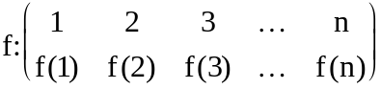

Notăm numărul de permutări P_{n}: P_{n} = n! = 1⋅2⋅3⋅⋅⋅n
condiţie de existenţă: n ∈ N
convenţie: 0! = 1; 1! = 1
P_{n} = n(n - 1)! = n(n - 1)(n - 2)!

3. ARANJAMENTE

Notăm cu 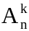
Sistemele ordonate cu k elemente, care se pot forma cu elementele unei mulţimi cu n elemente (n ≥ k), se numesc aranjamente de n elemente luate câte k.
= n!/(n - k)! = n(n - 1)(n - 2) ... (n - k + 1) 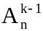
c.e. n ≥ k
convenţie: n = k ⇒ 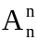 = P_{n}

4. COMBINĂRI 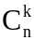

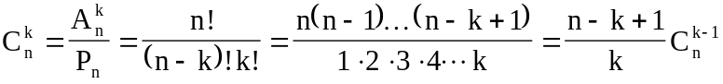

convenţie: 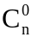 = 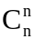 = 1 c.e. n ≥ k
Formulele pentru combinări complementare: = 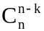
= 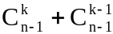

5. BINOMUL LUI NEWTON

Dacă a, b ∈ R, n ∈ N, atunci:
sau
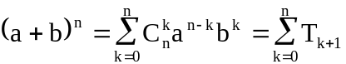, unde 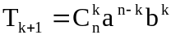

T_{k+1}= termen general
k = se numeşte rangul termenului al dezvoltării
sau
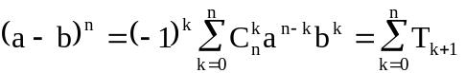, unde 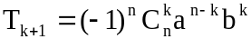
Obs.: 1) în dezvoltarea (a + b)^{n}, după formula lui Newton, sunt n + 1 termeni.
2) 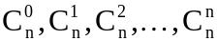 se numesc coeficienţi binominali.
3) Să se facă distincţie între coeficientul unui termen al dezvoltării şi coeficientul binomial al aceluiaşi termen.
4) Pentru a determina rangul celui mai mare termen folosim relaţia:
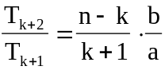 şi studiem două cazuri:
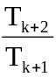 ≥ 1 şi < 1

5) În dezvoltarea (a + b)^{n} şi (a - b)^{n}, dacă a = b atunci:
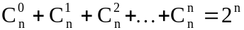

6) Identităţile utile:
a) 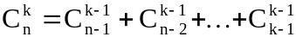
b)

7) Suma puterilor asemenea ale primelor n numere naturale
Fie k ≥ 1 un număr natural şi S_{k} = 1^{k} + 2^{k} + 3^{k} + ... + n^{k}
a) S₁ = 1 + 2 + 3 + ... + n = 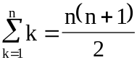
Folosim dezvoltarea (a + 1)² = a² + 2a + 1, pentru demonstraţie, unde a = 1, 2, ..., n.
b) S₂ = 1² + 2² + 3² + ... + n² = 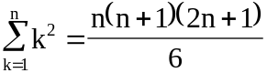
Folosim dezvoltarea (a + 1)³ = a³ + 3a² + 3a + 1, pentru demonstraţie, unde a = 1, 2, ..., n.
c) S₃ = 1³ + 2³ + 3³ + ... + n³ = 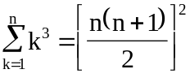
Folosim dezvoltarea (a + 1)⁴ = a⁴ + 4a³ + 6 a² +4a + 1, pentru demonstraţie, unde a = 1, 2, ..., n.
d) 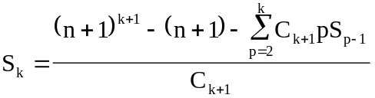

Caz particular
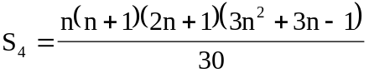

6. PROGRESII ARITMETICE ŞI GEOMETRICE

a) PROGRESII ARITMETICE

Teoremă: Fie numerele a_{n-1}, a_{n}, a_{n+1}, în progresie aritmetică. Atunci:
2a_{n} = a_{n-1} + a_{n+1}
Definiţie: Fie numerele a₁, a₂, a₃, ..., a_{n} în progresie aritmetică, dacă a_{n} = a₁ + (n - 1)r sau a_{n} = a_{n-1} + 1, unde: a_{n} = ultimul termen
a₁ = primul termen
a_{n-1} = penultimul termen
n = numărul de termeni
r = raţia progresie aritmetice
Observaţii: Pentru verificare r = a₂ - a₁ = a₃ - a₂ = a₄ - a₃ = ... = a_{n} - a_{n-1}
P: S_{n} = a₁ + a₂ + ... + a_{n} = 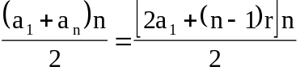

b) PROGRESII GEOMETRICE 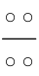

Teoremă: Fie numerele b_{n-1}, b_{n}, b_{n+1}, în progresie geometrică. Atunci:
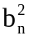= b_{n-1}⋅b_{n+1}
Definiţie: Fie numerele b₁, b₂, b₃, ..., b_{n} în progresie geometrică, dacă b_{n} = b₁⋅q^{n-1} sau b_{n} = b_{n-1}⋅q, unde: b_{n} = ultimul termen
b₁ = primul termen
b_{n-1} = penultimul termen
n = numărul de termeni
q = raţia progresie geometrice
Observaţii: Pentru verificare q = a₂/a₁ = a₃/a₂ = a₄/a₃ = ... = a_{n}/a_{n-1}
P: S_{n} = b₁( 1 + q + q² + q³ + ... + q^{n-1}) = 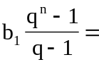 b₁ + b₂ + b_{n} + ... + b_{n}.
AL. T6 Inducţie. 